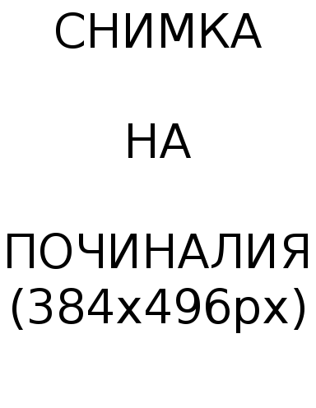
ВЪЗПОМЕНАНИЕ
На 01 януари 2001 година се навършва
1 година
от смъртта на нашия роднина и приятел

Име Презиме Фамилия
(2000 – 2001)

Не се изплаква мъката със сълзи,
когато плачем повече, боли.
И все по-безнадеждни стават дните,
че никога не ще се върнеш ти.
Добрите хора нивга не умират,
не се превръщат в пепел или дим.
Те винаги оставят светла диря
и честен път по който да вървим.

Напусна ни един безкрайно добър човек с любещо сърце.
Ще ни липсваш толкова много!
Почивай в мир!

Панихидата ще се отслужи на 01 януари 2001 година от 11:00 часа
в църквата на гробищен парк …

От семейството и приятелите

